TRIBUNAL SUPERIOR ELECTORAL

REPÚBLICA DOMINICANA

Informe de Monitoreo y Evaluación
Período: T-1 (enero-marzo)
Plan Operativo Anual
“POA TSE 2024”

Santo Domingo, D. N.
Abril 2024.

ÍNDICE

1. INTRODUCCIÓN. 3
2. MARCO ESTRATÉGICO INSTITUCIONAL. 4
3. PORCENTAJE DE PARTICIPACIÓN DE LAS ÁREAS POR PRODUCTOS Y ACTIVIDADES EVALUADAS. 5
4. INDICADORES EVALUADOS. 6
5. GESTIÓN DEL PLENO. 7
6. GESTIÓN DE PRESIDENCIA. 9
7. EJECUCIÓN METAS FÍSICAS FINANCIERAS PERÍODO: ENERO-MARZO 2024. 10
8. INDICADORES DE COMPRAS Y CONTRATACIONES 12
9. ESTATUS ACTIVIDADES DEL TRIMESTRE. 13
10. RESULTADOS POR ÁREAS POA TSE 2024 T-1 (enero-marzo). 14
11. PROMEDIO INSTITUCIONAL EVALUACIÓN POA 2024 T-1 (enero-marzo). 15
12. PRINCIPALES LOGROS DEL TRIMESTRE. 16

INTRODUCCIÓN.

Con el propósito de orientar a las autoridades del TSE y partes interesadas sobre el nivel de cumplimiento del Plan Operativo Anual TSE 2024, conforme el Plan Estratégico Institucional (PEDI TSE 2022-2025), presentamos el informe de monitoreo y evaluación del primer trimestre (enero-marzo) 2024.

Este informe presenta el nivel de ejecución de las metas programadas por las áreas sustantivas y de fortalecimiento institucional del Tribunal Superior Electoral, mediante el seguimiento de las actividades previstas, la administración efectiva y eficiente de los recursos y la ejecución del presupuesto asignado.

En el mismo presentamos el marco estratégico institucional, el porcentaje de participación por productos y actividades evaluadas, resultados del desempeño por áreas, promedio institucional y los logros más destacados del trimestre. Durante el proceso se evaluaron un total de 90 productos, 199 indicadores y 363 actividades.

La Dirección de Planificación y Desarrollo, responsable de coordinar el proceso de monitoreo y evaluación de la planificación, elaboró un plan de trabajo el cual inició con la aprobación del proceso de evaluación por parte del Magistrado Presidente, en representación del Pleno del Tribunal, realizando 18 secciones de trabajo de escritorio con los responsables de las áreas, a fin de evaluar los planes mediante presentación de evidencias objetivas.

Finalmente, se realizó el taller “Socialización Resultados Monitoreo y Evaluación Período: T-1 (enero-marzo) POA TSE 2024”, el cual conto con la participación del Pleno, Directores, Encargados y servidores. En el mismo, los responsables de áreas, mediante un proceso participativo, presentaron sus informes de gestión del trimestre; igualmente se socializaron los resultados por área y el promedio institucional.

Con relación al nivel institucional, el cual se mide a través del promedio de cumplimiento de las metas de cada área obtuvimos como resultado la calificación general eficiente de 96%.

MARCO ESTRATÉGICO INSTITUCIONAL.

MISIÓN
Garantizar el ejercicio de los derechos políticos electorales de las personas y decidir con transparencia, imparcialidad, eficacia y celeridad los conflictos contencioso electorales y los que surjan a lo interno o entre los partidos, movimientos y agrupaciones políticas; y la rectificación de las actas del Estado Civil, promoviendo seguridad jurídica y consolidando el estado social y democrático de derecho, consagrado por la Constitución de la República.

VISIÓN
Somos una institución confiable, independiente, autónoma y especializada, con altos estándares de calidad, que proporciona un servicio efectivo e idóneo, promoviendo una cultura de transparencia y compromiso con los valores democráticos para consolidar el sistema de partidos políticos y el respeto a los derechos político electorales de las personas en un régimen democrático.
VALORES

- Transparencia: Permitiendo el acceso de la población a las informaciones producto de las decisiones y el quehacer institucional y promoviendo activamente una cultura de transparencia, cumplimiento y buen gobierno hacia lo interno de la institución.
- Credibilidad: Honrando la confianza de la ciudadanía en las decisiones por su apego a la legalidad.
- Integridad: Actuando siempre en consonancia con las normas éticas y morales.
- Objetividad: Tomando decisiones apegadas al Derecho y a la Ley.
- Excelencia: Asumiendo con calidad, eficacia y eficiencia todo nuestro accionar.
- Cooperación: Desarrollando los procesos con una visión de equipo que auspicia un clima laboral de colaboración intra e interdepartamental.

- Imparcialidad: Actuando con neutralidad dentro del marco de las leyes en todas las decisiones.
- Honestidad: Comportándonos con rectitud y responsabilidad dentro del marco de la legalidad.
- Verdad Jurídica: Ejerciendo la plena soberanía de los jueces al ejercer su fuero, sin subordinación y sin más sumisión que a la Constitución y al imperio de la ley.
- Vocación De Servicio: Con procesos idóneos orientados a servir a la ciudadanía, y con una cultura comprometida con el servicio y con un alto sentido de pertenencia.

PORCENTAJE DE PARTICIPACIÓN DE LAS ÁREAS POR PRODUCTOS Y ACTIVIDADES EVALUADAS.

Para el período enero-marzo se evaluaron 90 productos y 363 actividades. A continuación, se muestra el porcentaje de participación por áreas, según se detalla en la siguiente tabla:
% PARTICIPACIÓN PRODUCTOS Y ACTIVIDADES EVALUADOS
Período T-1 (enero-marzo) 2024
Núm. | Área Funcional | Productos | % Participación Productos | Actividades evaluadas | % Participación Actividades
1 | Secretaría General. | 10 | 11% | 71 | 20%
2 | Dirección de Planificación y Desarrollo. | 6 | 7% | 14 | 4%
3 | Oficina de Acceso a la Información. | 3 | 3% | 15 | 4%
4 | División de Igualdad de Género. | 4 | 4% | 12 | 3%
5 | Dirección Auditoria Interna. | 6 | 7% | 19 | 5%
6 | Dirección Jurídica. | 6 | 7% | 26 | 7%
7 | Departamento de Relaciones Internacionales y Cooperación. | 4 | 4% | 12 | 3%
8 | Dirección de Comunicaciones | 5 | 6% | 22 | 6%
9 | Departamento Protocolo | 4 | 4% | 15 | 4%
10 | Dirección Tecnología de Información. | 4 | 4% | 12 | 3%
11 | Dirección de Gestión del Talento Humano | 10 | 11% | 25 | 7%
12 | Dirección Administrativa. | 8 | 9% | 27 | 7%
Núm. | Área Funcional | Productos | % Participación Productos | Actividades evaluadas | % Participación Actividades
13 | Dirección Financiera. | 6 | 7% | 29 | 8%
14 | Dirección de Rectificación de Actas del Estado Civil. | 2 | 2% | 14 | 4%
15 | Centro de Investigación y Capacitación en Justicia Electoral y Democracia CICJED. | 4 | 4% | 11 | 3%
16 | Dirección Contenciosa Electoral. | 3 | 3% | 19 | 5%
17 | Dirección de Inspección. | 2 | 2% | 10 | 3%
18 | Departamento de Juntas Electorales y Partidos Políticos. | 3 | 3% | 10 | 3%
 | TOTAL | 90 | 100% | 363 | 100%
Fuente: Dirección de Planificación y Desarrollo.

INDICADORES EVALUADOS.

Con relación a la eficacia en el cumplimiento de los indicadores evaluados en el trimestre, obtuvimos un 92% de cumplimiento, según se detalla en la siguiente tabla:
Indicadores evaluados
Periodo T-1 (enero-marzo) POA 2024
Indicadores evaluados | Indicadores logrados | %
199 | 184 | 92%
Fuente: Dirección de Planificación y Desarrollo.

GESTIÓN DEL PLENO.

Gestión Jurisdiccional
Audiencias y Sesiones
Período T-1 (enero-marzo) 2024
Núm. | Decisiones | Cantidad
1 | Audiencias Públicas. | 136
2 | Celebración Sesiones de Pleno. | 60
Total |  | 196
Fuente: Despacho Magistrados.

Labor Jurisdiccional
Período: T-1 (enero-marzo) 2024
Núm. | Actividad | Cantidad
1 | Sesiones Administrativa Ordinarias. | 8
2 | Sesiones de Rectificaciones de Actas del Estado Civil. | 12
3 | Sesiones Cambio de Nombre. | 12
4 | Sesiones de Recursos de Revisión RAEC ordinaria. | 5
5 | Sesiones Contenciosas Ordinaria. | 23
Total |  | 60
Fuente: Despachos Magistrados.

Dirección de Inspección
Informes realizados
Periodo T-1 (enero-marzo) 2024
Mes | Expedientes recibidos | Descensos Realizados | Informes realizados | Promedio días
Enero | 127 | 31 | 149 | IR/CD=X
Febrero | 141 | 25 | 145
Marzo | 114 | 29 | 125
TOTAL | 382 | 85 | 419 | 5
Fuente: Dirección de Inspección

Actos y Actividades Oficiales del Pleno
Período: T-1 (enero-marzo) 2024
Núm. | Tipo de Actividad | Cantidad | País/Actividades
1 | Observación Electoral | 2 | El Salvador, Costa Rica.
2 | Jornadas académicas nacionales | 12 | Seminarios, conferencias, curso, talleres/República Dominicana.
3 | Jornadas académicas internacionales | 3 | Virtual: Uruguay, México  España.
4 | Actos oficiales/actividades diversas | 17 | Actos conmemorativos, izamiento bandera, ofrendas florales, publicaciones obras, audiencias solemnes, actos rendición de cuentas.
5 | Visitas recibidas | 6 | Misión de observación electoral de la OEA, Misión de Observación Electoral de UNIORE.
6 | Visitas realizadas | 3 | Encuentros cónsul y embajador dominicano, España.
Total |  | 43
 | Fuente: Despachos Magistrados.

GESTIÓN DE PRESIDENCIA.

Actividades Administrativas
Período T-1 (enero-marzo) 2024
Núm. | Actividades Administrativas | Cantidad
1 | Visita externas recibidas. | 6
2 | Asistencias actividades externas. | 7
3 | Reuniones con Directores y Encargados. | 600
4 | Certificados de talleres y cursos firmados. | 247
5 | Transferencias, cartas y cheques firmados del área Administrativa y Financiera. | 334
6 | Procesos de compras firmados. | 52
7 | Comunicaciones externas firmadas. | 55
8 | Comunicaciones internas firmadas. | 11
Total |  | 1,312
Fuente: Despacho Magistrado Ygnacio Pascual Camacho Hidalgo.

Gestión Jurisdiccional
Decisiones Elaboradas por Presidencia
Período T-1 (enero-marzo) 2024
Núm. | Actividades Administrativas | Cantidad
1 | Sentencias de Rectificación Actas del Estado Civil. | 237
2 | Sentencias de Cambio de Nombre. | 27
3 | Recursos de Revisión contra Sentencias de Rectificación Actas del Estado Civil. | 1
4 | Contenciosas Electorales. | 41
Total |  | 306
Fuente: Despacho Magistrado Ygnacio Pascual Camacho Hidalgo.

Gestión Jurisdiccional
Cantidad de Decisiones
Período T-1 (enero-marzo) 2024
Núm. | Decisiones | Cantidad
1 | Sentencias de Rectificación. | 1,076
2 | Sentencias de Cambio de Nombre. | 112
3 | Sentencias de Recursos de Revisión contra sentencia de rectificación. | 6
4 | Sentencias de Recursos de Revisión contra Sentencia de Cambio de Nombre. | 1
5 | Sentencias contenciosas electorales. | 283
Total |  | 1,478
Fuente: Despacho Magistrado Ygnacio Pascual Camacho Hidalgo.

EJECUCIÓN METAS FÍSICAS FINANCIERAS PERÍODO: ENERO-MARZO 2024.

Reporte de la ejecución metas físicas financieras establecida en la estructura programática, período T-1, reportada en la DIGEPRES en tiempo oportuno, resultado:
- Decisiones contenciosas emitidas (283 sentencias y 3 ordenanzas).
- Casos Contenciosos Electorales con Decisión dentro del Plazo de Ley, 100%.
- Cantidad Decisiones de Rectificación de Actas del Estado Civil emitidas, 1,098.
- Ciudadanos Impactados por decisiones de Rectificación de Actas del Estado Civil emitidas 1,644.
- Cantidad personas capacitadas en la importancia de la justicia y derecho electoral 428.
- Cantidad de decisiones de Cambio de Nombre de actos del estado civil Emitidas, 112.

Ejecución metas físicas financieras establecida en la estructura programática, período T-1 (enero-marzo) 2024.

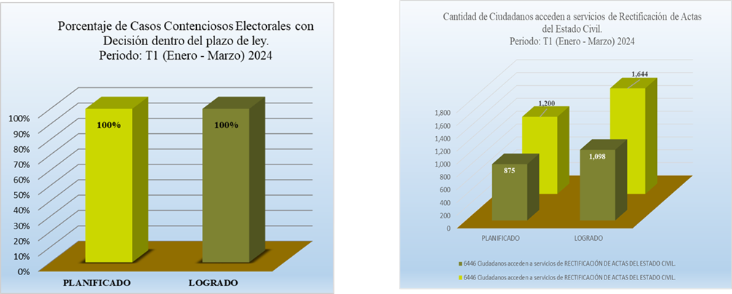
Fuente: Dirección de Planificación y Desarrollo, a partir de las informaciones de las áreas.
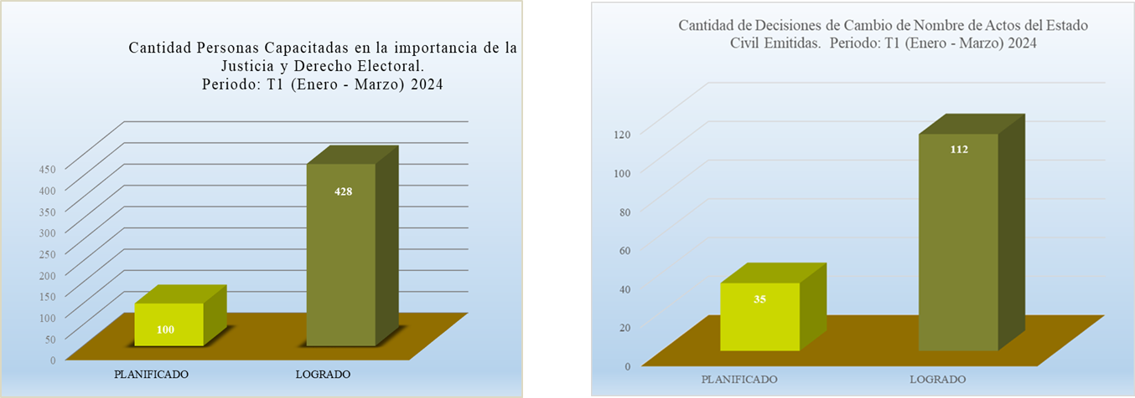

Fuente: Dirección de Planificación y Desarrollo, a partir de las informaciones de las áreas.

INDICADORES DE COMPRAS Y CONTRATACIONES

Los procesos de Compras y Contrataciones del TSE para el período T-1 (enero-marzo) 2024, ascendieron a un monto de RD$9,884,002.50 (nueve millones ochocientos ochenta y cuatro mil dos con 50/100), conforme las tablas siguientes:

Procesos Compras Bienes y Servicios
Periodo T-1 (enero-marzo) 2024
Modalidad | Cantidad | RD$
Bienes | 24 | 3,457,611.86
Servicios | 29 | 6,426,390.64
Total | 53 | 9,884,002.50
Fuente: Departamento de Compras y Contrataciones

Procesos Adquisición de Bienes
Periodo T-1 (enero-marzo) 2024
Modalidad | Cantidad | RD$
Compras Directas | 23 | 3,011,949.61
Compras Menores | 1 | 445,662.25
Total | 24 | 3,457,611.86
Fuente: Departamento de Compras y Contrataciones

Procesos Adquisición de Servicios
Periodo T-1 (enero-marzo) 2024
Modalidad | Cantidad | RD$
Compras Directas | 25 | 2,554,260.44
Compras Menores | 3 | 3,429,630.20
Excepción | 1 | 442,500.00
Total | 29 | 6,426,390.64
Fuente: Departamento de Compras y Contrataciones

En cuanto a los procesos realizados a las micro, pequeñas y medianas empresas (MIPYMES), a continuación, presentamos los resultados del periodo T-1 (enero-marzo) 2024.

Procesos adjudicados a MIPYMES
Periodo T-1 (enero-marzo) 2024
Modalidad | RD$
Procesos MIPYMES | 2,997,823.79
Procesos total | 9,884,002.50
% procesos | 30%
Fuente: Departamento de Compras y Contrataciones

ESTATUS ACTIVIDADES DEL TRIMESTRE.

En sentido general, se evaluaron un total de 363 actividades en el POA 2024 para el primer trimestre, de estas, el 94% (342 actividades) fueron realizadas totalmente de manera eficiente y oportuna con relación a lo planificado, el 3% (10 actividades) fueron realizadas parcialmente presentando considerables niveles de ejecución y el restante 3% (11 actividades) no llegaron a completar lo programado, como se muestra en la siguiente tabla:

Resumen General de Evaluación POA 2024
Período T-1: enero-marzo 2024
ESTATUS ACTIVIDADES DEL T-1 | CANTIDAD
Realizada totalmente o adecuada, eficiente y oportuna con relación a lo planificado. | 342
Realizada parcialmente. | 10
No realizada o de ejecución insuficiente con relación a lo planificado. | 11
Total | 363
Fuente: Dirección de Planificación y Desarrollo.

RESULTADOS POR ÁREAS POA TSE 2024 T-1 (enero-marzo).

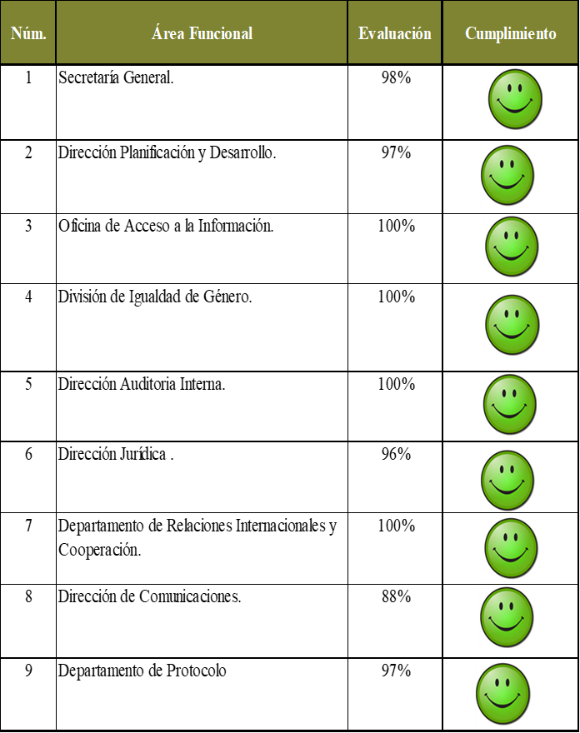
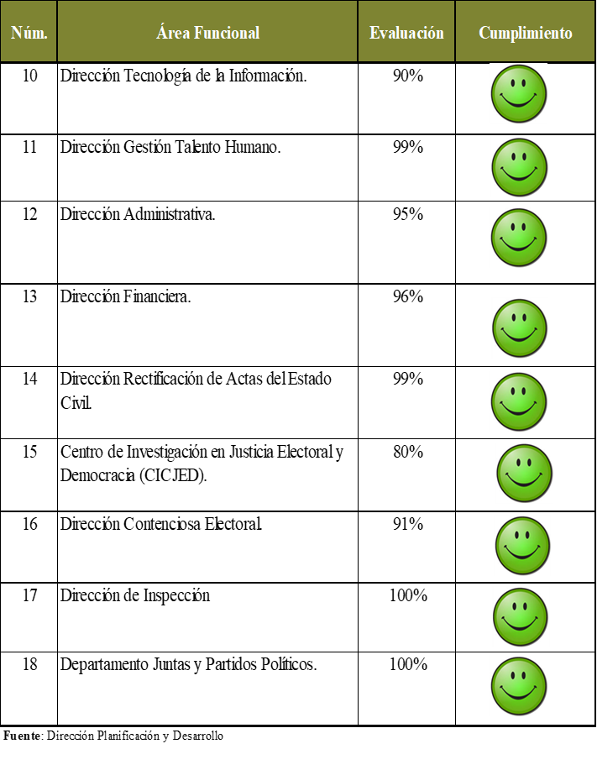

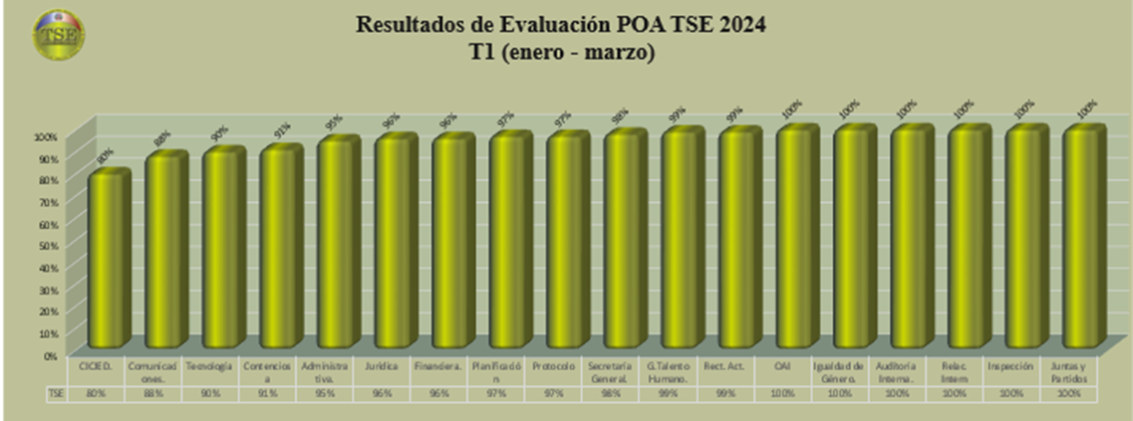
Fuente: Dirección de Planificación y Desarrollo.

PROMEDIO INSTITUCIONAL EVALUACIÓN POA 2024 T-1 (enero-marzo).

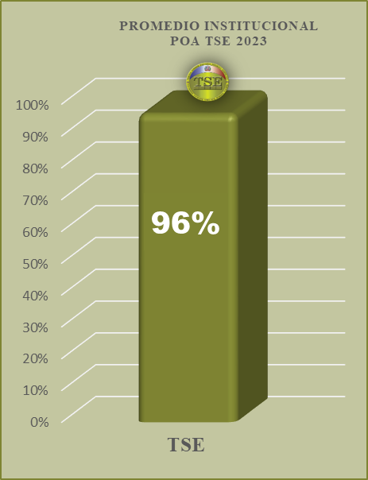
Fuente: Dirección de Planificación y Desarrollo.

PRINCIPALES LOGROS DEL TRIMESTRE.

a) 136 Audiencias Públicas celebradas.
b) 60 sesiones de Pleno realizadas.
c) Cumplimiento en la meta física financiera, superando el 100% en los 4 cuatro productos, logrando:
- 100% casos contenciosos electorales con decisión dentro del plazo de ley, 283 sentencias y 3 ordenanzas.
- 1,076 sentencias de rectificación de actas del estado civil, impactando 1,644 ciudadanos.
- 428 personas capacitadas.
- 112 sentencias de cambio de nombre.

d) 100% de las solicitudes de rectificación de actas del estado civil correspondiente al año 2023 completadas.
e) Como parte del proyecto de digitalización, las transferencias de pagos del periodo enero – marzo 2024, se encuentran digitalizadas en un 100%.
f) Socialización de la Política de Seguridad y Salud en el Trabajo.
g) Reconocimiento al TSE por la Dirección de Ética e Integridad Gubernamental.
h) Puntuación cumplimiento NOBACI de 82.05%.
i) Valoración positiva por parte de los usuarios.
j) Completado proceso de licitación y adjudicación e inicio proceso de construcción del Edificio del TSE.

Informe monitoreo y evaluación
Período T-1 (enero-marzo)
POA TSE 2024.

________________________________________________
Aprobado por:
Ygnacio Pascual Camacho Hidalgo
Juez Presidente

____________________________________________
Elaborado por:
Yuberquis Genao
Directora de Planificación y Desarrollo

